**Домашна работа по Български език – 9. 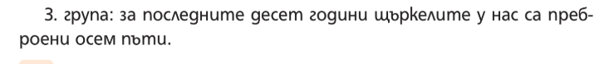

**Домашна работа по История и цивилизации – 9. клас – 3-та седмица**

**

**